【胡英兰名师工作室】教研促成长，智能赋新篇——记“胡英兰名师工作室”参与武进区小学体育与健康教学研讨活动

为深入推进《义务教育体育与健康课程标准（2022 年版）》实施，落实“教会，勤练，常赛”要求，提升小学青年体育教师的专业素养，促进区域优质师资互动共进，全面提升学科教学实践效能与理论认知水平。6月120日武进区星河实验小学举办小学体育与健康教学研讨活动。本次活动聚焦教学前沿，通过课堂展示、说课评课研讨、专题讲座以及专家高位引领，为武进区小学体育教师搭建了学习与交流的平台。

**课堂展示**

武进常州大学附属小学强梦玫老师执教水平一（二年级）《爬行：手脚并用膝盖不着地爬行》伐。强老师遵循 “分解→组合→应用→创新” 路径，从单一动作到小组合作，再到实战展示，层层递进。例如，先掌握最基本的小动物爬行姿势组合，最后通过 有趣的比赛激发创新。整体而言，学习目标明确、环节紧凑，兼具科学性与趣味性，是一节高质量的体育课堂。

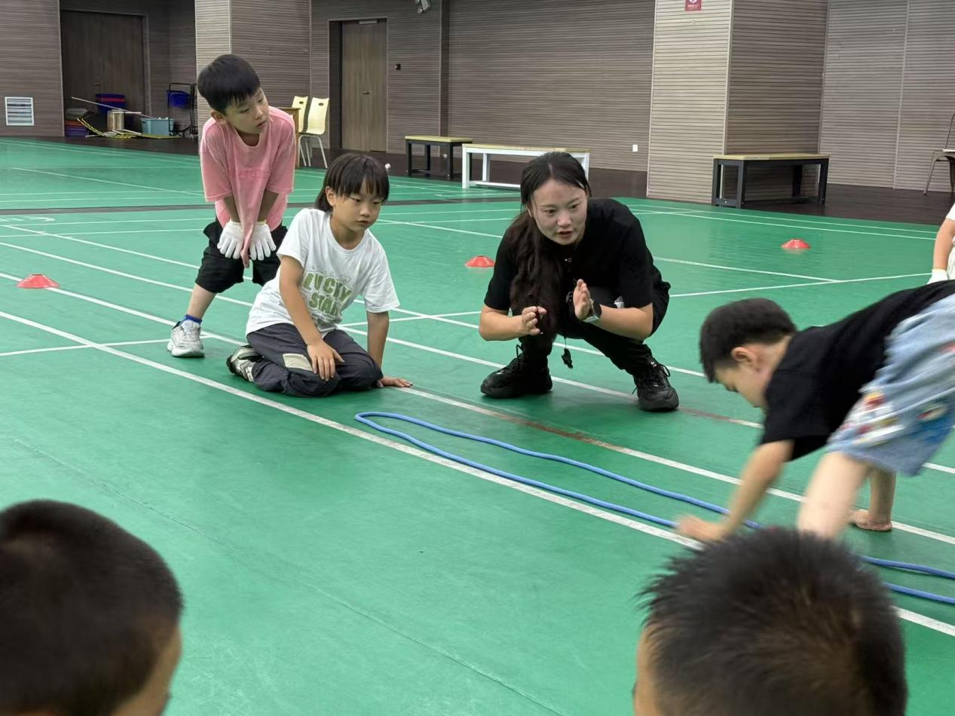

常州市武进区星河实验小学蔡汝艳老师执教水平二（三年级）童心跳跃· “筋”彩飞扬。蔡老师紧扣水平二学生特点，聚焦跳皮筋最基本的动作技术“点”、“踩”、“迈”练习，到配合音乐的节奏的技术强化，再到“分层挑战赛，自主创编”的综合应用，遵循“渐进式”学习逻辑。通过强调练习点、迈、踩既发展身体的协调性、灵敏性，又满足个体差异。整体而言，课堂教学结构严谨、方法得当，有效落实了 “教会、勤练、常赛” 的教学理念。

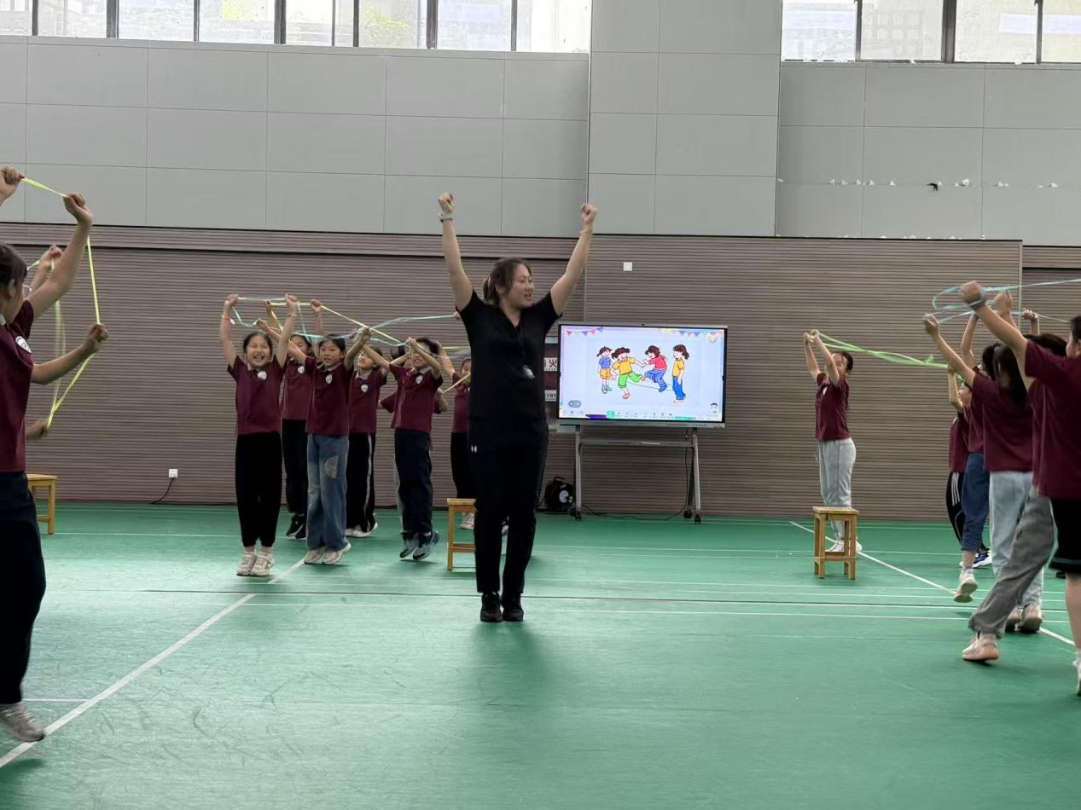

**研讨交流**

教学活动结束后，在湖塘桥实验小学胡英兰主任的主持下，上课老师和听课老师共同对本次教研活动进行了深入细致的点评。大家从政策引领、教学理念、课堂组织、学生表现等多个维度提出了各自的思考和见解，为与会教师提供了宝贵的建议，明晰了提升方向。

最后由南夏墅李建新校长给我们详细解读体育教师该具备的课堂能力及专业发展提供宝贵建议，运用多元化评价方式，科学评价学生的学习效果、进步和参与度，并提供建设性反馈，新课程标准强调核心素养，为体育教学改革指明方向。

教育信息化快速发展，为教学创新提供更多可能。

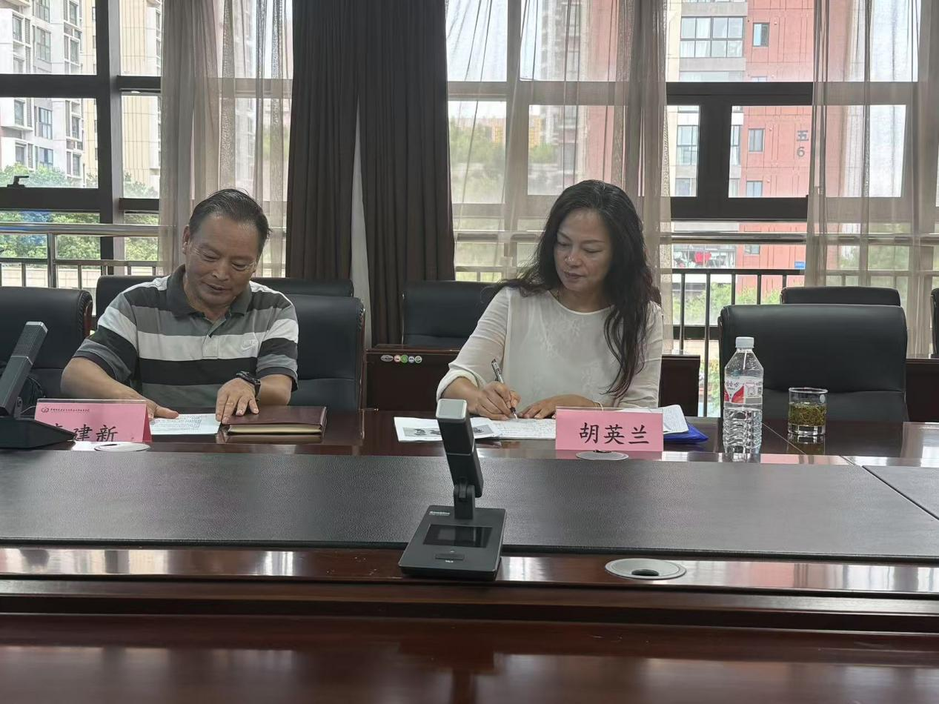

体育教师的专业发展是一个动态的、终身的旅程。它要求教师不断更新知识、精进技能、提升理念、强化师德，并积极适应教育改革和社会发展的需求。通过多元化的途径，持续投入专业成长，体育教师不仅能实现个人价值，更能成为学生健康成长的引路人和终身体育的播种者，为培养德智体美劳全面发展的社会主义建设者和接班人做出不可替代的贡献。学校、教育行政部门和社会也应共同努力，为体育教师的专业发展创造更有利的条件和支持环境。